

На листе задания в левой части содержатся исходные данные для детали, предназначенной под выполнение простых разрезов, а в правой части - для детали, требующей выполнения сложных разрезов. В обоих случаях заданы: главный вид и вид сверху, на которых штриховыми линиями выявлены внутренние элементы деталей. Следует отметить, что часть размеров задана от этих линий невидимого контура, что позволительно только для чертежа, содержащего исходное задание (см. Рис.1)!

**1. Выполнение листа с простыми разрезами.**

1. На горизонтальный формат А3 в тонких линиях и в масштабе 1:1 перечертить главный вид и вид сверху (с линиями невидимого контура). Размерную цепь не переносить, но предусмотреть для нее места.
2. Соблюдая проекционную связь, по двум заданным видам в тонких линиях построить вид слева (с линиями невидимого контура).
3. На месте главного вида и вида слева начертить совмещенные на одном изображении половину вида и половину соответствующего фронтального или профильного разрезов.
4. На полученных изображениях со стороны вида убрать линии невидимого контура. Нанести размеры, согласно рекомендациям по нанесению размерных цепей.
5. После проверки преподавателем правильности исполнения чертежа, выполнить его обводку.

**Характерные особенности деталей в вариантах заданий.**

Назначение разрезов – выявлять внутренние элементы изделия. При этом положение секущей плоскости следует выбирать так, чтобы получаемый разрез наиболее полно и достоверно отражал формы и истинные размеры внутренних элементов. Например, разрез, проходящий в стороне от оси цилиндрического отверстия, не покажет его истинного диаметра, а в случае конического отверстия вообще получится углубление с формой однополостного гиперболоида и т.д. От сюда следует, что секущую плоскость разреза необходимо проводить по плоскостям симметрии элементов или, если все изделие симметрично, то по соответствующим общим плоскостям симметрии (если конечно во втором случае будут одновременно правильно выявляться и внутренние отдельные элементы).

Правила выполнения разрезов требуют помечать положение секущих плоскостей (толстой разомкнутой линией), стрелками указывать направление взгляда и вводить буквенные обозначения. Однако бывают и исключения. Именно этим исключениям (помимо приобретения навыков по выполнению самих разрезов) частично посвящена эта графическая работа.

Большинство деталей, представленных в заданиях, имеют форму с двойной плоскостной симметрией (см. Рис.1). Это легко выявляется на видах сверху, если через центровые линии умозрительно провести соответствующие плоскости симметрии фронтального и профильного положения.

**Рис1. Пример задания «Простые разрезы»**

12 5

50

25

40

15

130

10

25

60

60

100

100

15

4х15

4х15

15

100

100

60

Если говорить о простых разрезах для этих деталей, то, как правило, их секущие плоскости имеет смысл выполнять именно по упомянутым плоскостям симметрии.

Так вот принято, что

* ***положение секущих плоскостей разреза не показывают и буквенно его не обозначают,***

если одновременно выполняются два условия:

1. ***секущая плоскость разреза проходит по фронтальной или профильной плоскости симметрии детали.***
2. ***само изображение разреза размещено на месте соответствующего основного вида.***

Большинство деталей в вариантах заданий имеют элементы симметричной формы, которые к тому же симметрично расположены на изделии. Без ущерба для чтения чертежа

* ***на месте основного вида можно разместить совмещенные половину вида и половину соответствующего разреза.***

Это возможно опять же, если выполняются два условия одновременно:

1. **– *данный полный вид симметричен.***
2. **– соответствующий полный разрез тоже симметричен.**

Подобное совмещение при выполнении чертежа (см. Рис.2) позволяет на одном изображении дать представление и о наружном облике детали и о внутренних ее элементах, а так же сокращает объем графической работы. При чтении же чертежа всегда следует полагать, что если такое совмещение вида с разрезом использовано, то и вид и разрез для данной детали однозначно имели симметричную форму.

ГОСТ рекомендует половину вида размещать слева, а половину разреза – справа от разделяющей их осевой линии. Следует напомнить, что штриховку одной и той же детали на всех ее изображениях в разрезе наносят с одинаковой разрядкой и наклоном в одну и ту же сторону. Иногда, если бездумно в качестве разделителя использовать осевую, то при чтении чертежа могут проявиться разночтения. Например, если с этой разделительной линией совпадет какое-либо ребро элемента, находящегося снаружи или внутри детали. Возникает вопрос: относить его надо к изображению вида или к изображению внутренних элементов на разрезе? В этом случае для разделения необходимо использовать тонкую волнистую линию обрыва. С ее помощью можно легко внести ясность: если ребро снаружи, то в необходимом месте увеличиваем зону вида. Соответственно, если ребро внутри, то увеличивается зона разреза (Рис. 2 ).

При отсутствии симметрии подобный прием совмещения вида с разрезом использовать нельзя. Такие варианты в заданиях редко, но тоже встречаются. В следующем разделе они будут разобраны отдельно с указанием на особенности исполнения и обозначения простых разрезов для деталей, не обладающих симметрией в той или иной мере.

**Варианты с особенностями симметрии.**

* **№2, №12, №18 –** в указанных вариантах фигура от разреза фронтального положения получается несимметричной. В этом случае **на месте главного вида** располагают полный простой разрез, отказавшись от совмещения с видом. Такой разрез не следует обозначать буквенно. На виде сверху указывать место прохождения соответствующей секущей плоскости и вводить обозначения тоже не надо. Получается, что главный вид, как таковой, отсутствует, но его форму можно легко представить умозрительно при чтении имеющихся изображений на чертеже соответствующей детали.

Вторую секущую плоскость (для вида слева), выявляющую внутренние элементы, имеет смысл проводить через ось основного элемента, то есть через ось толстостенной цилиндрической надстройки. Фигура для такого разреза получается симметричной и **на месте вида слева** следует сочетать вид с разрезом. Такие разрезы - со «сдвинутым» расположением секущей плоскости (варианты 2 и 12) -следует не только обозначить буквенно, но на виде сверху еще и показать место ее расположение. В варианте 18 этого можно не делать.

* **№8, №10 –** у деталей данных вариантов левая часть полностью симметрична правой. Это позволяет **на месте главного вида** совместить вид с разрезом. Соответствующую секущую плоскость можно не показывать и не обозначать, так как ее положение при чтении чертежа однозначно определяется (хотя формально первое условие ранее приведенного правила не выполняется).

На передней стороне детали варианта №8 имеется арочный элемент, примыкающий к центральному толстостенному цилиндру, а у детали варианта № 10 для отверстия в передней части доскообразного основания нет симметричного на обратной его стороне. Из-за этого в обоих случаях фигура соответствующего разреза не обладают симметрией. Следовательно, **на месте вида слева**, необходимо размещать полный разрез. Показывать секущую плоскость и вводить буквенные обозначения не следует.

**Ребра жесткости.**

Большинство деталей конструктивно исполнены по одинаковой схеме. Имеется невысокое основание, той или иной формы в плане (часто с отверстиями под крепеж). На нем размещен основной крупный элемент в виде цилиндра или параллелепипеда, в котором имеется центральное отверстие переменной формы. Это отверстие может быть сквозным или глухим. Иногда в упомянутом элементе сделаны еще и поперечные отверстия или прорези. Для обеспечения большей прочности соединения центрального элемента с основанием они часто подкреплены тонкостенными косынками треугольной или прямоугольной формы. Такие же тонкостенные (по сравнению с их площадью) элементы могут размещаться внутри коробчатых конструкций в виде перегородок, которые препятствуют смятию конструкции. Так вот, тонкостенные элементы, функциональное назначение которых лишь подкреплять или ужесточать конструкцию называют ***ребрами жесткости или тонкими стенками.*** ГОСТобязывает такие ребра жесткости или тонкие стенки, попадающие в продольный разрез, изображать так, будто их рассекли, но не заштриховали. Такое правило позволяет при чтении чертежа не только быстро их выявлять, но и сразу понимать их функциональное назначение. В этом случае ребро жесткости (изображенное «белком») от соседнего разрезанного (и соответственно заштрихованного) элемента отделяют сплошной основной линией (см. Рис.2 ).

В поперечном разрезе такие тонкостенные элементы необходимо заштриховывать. Итак, сформулируем правило:

* ***Ребра жесткости или тонкие стенки, попадающие в продольный разрез, режут, но не штрихуют***

***Рис.2 Пример выполнения задания «Простые разрезы» на формате А3***

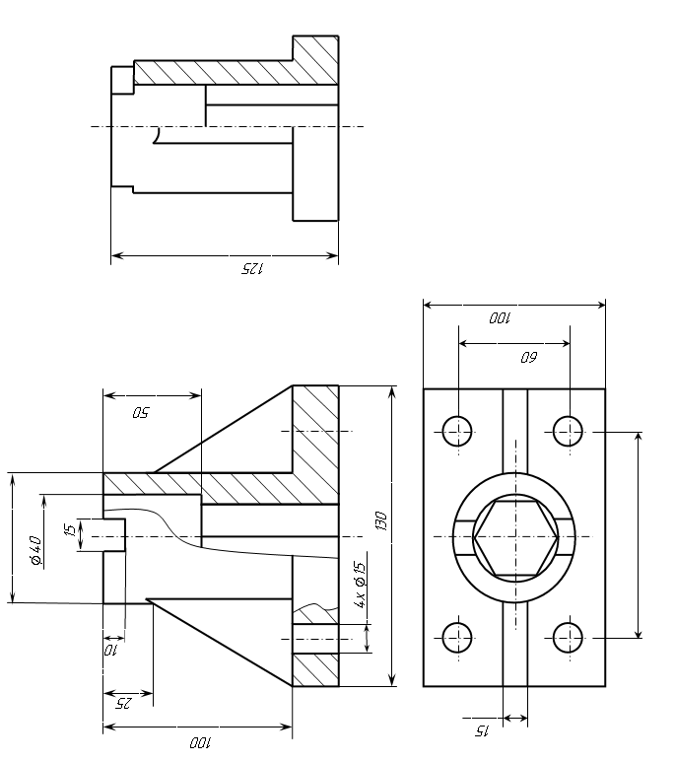

*100*

60

**Требования правил проекционного черчения.**

При выполнении чертежей на производстве руководствуются правилами машиностроительного черчения, которые следуют из требований ГОСТа. Одно из таких правил говорит о том, что изделие изготавливается не по изображениям на чертеже, а по размерам. Поэтому на чертежах для изображений допускается использовать целый ряд упрощений или утрирований. Однако данная графическая работа на тему простых и сложных разрезов выполняется в рамках раздела «Проекционное черчение». А в этом случае максимально исключены любые упрощения и при построении изображений обязательно соблюдение проекционной связи.

Сказанное обязывает к тому, что в данной работе построение любого вида или разреза следует точно увязывать с остальными изображениями, соблюдая проекционную связь и используя сведения из курса «Начертательной геометрии» для проведения линий перехода от одного элемента к другому.

Обратимся к примеру выполнения задания «Простые разрезы», которое было представлено на Рис.1. В большинстве вариантов встречается аналогичный случай, когда ребро жесткости треугольной формы примыкает к толстостенному цилиндру. На виде слева верхняя узкая наклонная плоскость этого ребра пересекается с цилиндрической поверхностью. По правилам проекционного черчения необходимо точно воспроизвести форму линии пересечения. Ясно, что она будет фрагментом дуги эллипса. Для полного ее построения, ввиду малой протяженности, достаточно трех точек, легко определяемых по главному виду (см. Рис.3).

*В3*

*С3*

*А2*

*В2 ≡ С2*

*А3*

Цилиндр

Тонкая стенка на главном виде

Тонкая стенка на виде слева

Рис. 3

Естественно, что, если такой подкос будет примыкать к плоским граням, то в качестве линий пересечения будут выступать прямые линии При совмещении вида с разрезом от этих линий перехода будут оставаться лишь их левые части со стороны вида. Если же для разделения используется линия обрыва, то линию перехода можно изобразить и всю полностью.

Если в цилиндрической надстройке имеются поперечные прорези (см. Рис.1,2,4) или (как в других вариантах заданий) поперечные отверстия (см. Рис.5), то и их изображения должны строиться с использованием проекционной связи:

*C***3**

*D***3**

*B***3**

*А***3**

*B***2** *≡**D***2**

*А***2** *≡**C***2**

*А***1**

*B***1**

*D***1**

*C***1**

Рис.4

А**2**

А**3**

В**3**

В**2**

А**1**

В**1**

Рис.5

Для определения положения точек A, B, C и D (см. Рис. 4) на виде слева, можно использовать их расстояния от вертикальной оси, взятые с вида сверху (в частности, для точки А оно помечено фигурной скобкой; или можно учитывать их сдвиг внутрь от наружной точки D, или друг от друга).

Если на детали присутствует поперечное цилиндрическое отверстие, то построения проводят аналогично (см. Рис.5). При этом на виде справа необходимо обращать внимание на разную кривизну линий перехода снаружи и на внутренней поверхности цилиндра.

**Крепежные отверстия.**

В большинстве вариантов на основаниях деталей (см. Рис.1, 2 , 6), а иногда и на верхних оголовках центральных надстроек (см. Рис.7) выполнены симметрично распложенные сквозные отверстия или глухие гнезда под крепеж. Они не попадают в основную секущую плоскость разреза, но их можно выявить с помощью местного разреза. Как правило, эти отверстия все одинаковой формы и размера, поэтому достаточно сделать это один раз со стороны вида. Об одинаковости размеров будет однозначно говорить форма записи размеров. Поскольку именно главный вид по определению несет всю максимально возможную основную информацию о детали, то и вырыв необходимо делать на нем. Следует заметить, что, если такое отверстие попало в одну из основных секущих плоскостей, то необходимость в местном разрезе отпадает.

*3х 8*

*10*

*4х 10*

Рис. 6 Рис.7

**Правила нанесения размеров.**

На чертежах деталей выделяют два типа размеров: размеры положения и размеры формы. Характер, приемы, выбираемые для простановки размерной цепи, должны по возможности облегчать чтение чертежа. С этой целью выработано несколько правил оформительского толка, которые необходимо соблюдать при нанесении размеров на чертеже.

Напомним, что необходимость в каждом последующем изображении чертежа возникает только тогда, когда на предыдущем изображении не удалось выявить или образмерить какой-то элемент. Большинство деталей в вариантах заданий настолько просты, что для правильного прочтения их чертежей достаточно было бы двух изображений. В сущности, третий вид в данном случае строится только в учебных целях и на чертеже он должен был бы остаться без размеров, поскольку все они могут быть проставлены на предыдущих изображениях. Однако вид без размеров – нонсенс. Поэтому, если он не содержит своих «законных» размеров (а в некоторых вариантах они есть), то предлагается габаритную высоту с главного вида перенести на вид слева.

Вообще само понятие главного вида подразумевает и наиболее насыщенную размерную цепь. То есть все возможные размеры необходимо проставлять на нем. Это ускоряет чтение чертежа, так как не приходится бегать взглядом по чертежу и искать размеры того или иного элемента, который «читается» на главном виде, но размеры его там отсутствуют. Однако иногда главный вид, содержащий много элементов, выглядит перегруженным размерами. В этом случае надо какую- то часть размеров уносить на вид сверху. Критерием может служить наличие возможности объединения по какому-либо признаку какой-то части размеров в одну общую группу и, которые, к примеру, на виде сверху воспринимаются быстрее или смотрятся там просто логичнее. Например, это могут быть размеры продольного и поперечного расположения крепежных отверстий или габаритные длина и ширина изделия и т.д.

В данной работе рекомендации по простановке размерной цепи следующие:

1. **Изображение на месте главного вида должно нести максимально возможную информацию о размерах.**
2. **Размеры наружных элементов должны проставляться со стороны вида, а внутренних – со стороны разреза.**
3. **Все размеры, относящиеся к одному и тому же элементу необходимо концентрировать в одном месте, а именно там, где его формы читаются наилучшим образом.**
4. **Как следствие - размеры отверстий необходимо помещать на разрезах.**
5. **Размеры проставляются, по возможности, за пределами изображения.**

**2. Порядок выполнения листа со сложными разрезами.**

1. На горизонтальный формат А3 в тонких линиях и в масштабе 1:1 перечертить главный вид и вид сверху (с линиями невидимого контура). Размерную цепь не переносить, но предусмотреть для нее места.
2. Соблюдая проекционную связь, по двум заданным видам в тонких линиях построить вид слева (с линиями невидимого контура).
3. На виде сверху задать и обозначить сложные разрезы фронтального и профильного положения, максимально выявляющие внутренние элементы детали.
4. На месте главного вида и вида слева разместить изображения, получающиеся соответственно, для фронтального и профильного разрезов. Убрать линии невидимого контура (на виде сверху их следует оставить там, где они помогают «прочесть» чертеж). Обозначить полученные разрезы.
5. Проставить размеры, используя известные рекомендации. Обвести чертеж после проверки преподавателем.

**Рекомендации по выполнению сложных разрезов.**

В вариантах сложных разрезов следует обратить внимание на то, что зачастую секущие плоскости задаются таким образом, что при изображении самого разреза штриховка прерывается не на контурной линии какого-либо отверстия, а на осевой штрих пунктирной линии. Простейший пример:

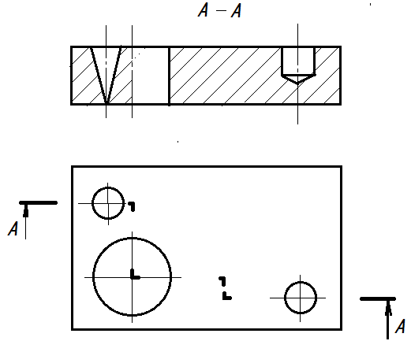

Рис.8

Вторая секущая плоскость трехступенчатого разреза **А-А** вынужденно захватывает лишь половину сквозного цилиндрического отверстия. Поскольку оба изображения читаются вкупе, то затруднений в понимании форм данного изделия не возникает.

Известно, что при изображении сложных разрезов переход от одной секущей плоскости к другой никак не показывается. Однако бывают и исключения. Встречаются варианты, где с целью облегчения чтения чертежа этот переход приходится уточнять с помощью линии обрыва (см. Рис.9).

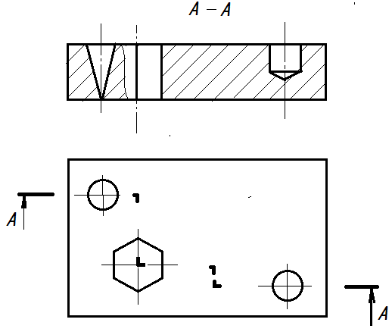

Рис.9

В данном случае этот прием позволяет уточнить, что толстая сплошная основная линия, совпадающая на разрезе с осью, - это ребро шестигранника и относится она к зоне второй секущей плоскости сложного разреза. То есть это правило аналогично правилу, которое использовалось в простых разрезах при совмещении вида с разрезом. И здесь мы тоже увеличили зону разреза от второй секущей плоскости с целью пояснения чертежа.

В ряде вариантов в основном массиве деталей снизу сделаны прямоугольные полости с арочным проходом наружу через боковую стенку (Рис.10). В таких случаях необходимо учесть, что, попадая во фронтальный разрез А-А, стенки этих арок резаться не будут и изобразятся «белком» (см. Рис.11).

Если длина обоих поднутрений одинакова, то на профильном разрезе Б-Б нельзя эту длину образмеривать одной размерной линией. Это некорректно. Необходимо для каждого из поднутрений нанести отдельный размер полной длины, дважды использовав оборванную размерную линию (Рис.12).

На этом же ступенчатом разрезе Б-Б, при переходе во вторую секущую плоскость, становится виден выход из правого поднутрения через широкую арку. Появляется возможность нанести размер ее полной ширины с помощью все той же оборванной размерной линии. При этом следует учесть, что у подножия арки нет элемента детали, и горизонтальная линия основания в пределах арки прервется.

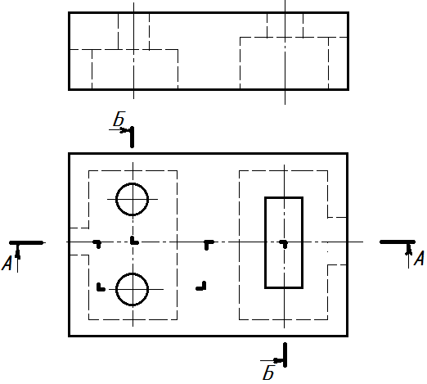

Рис.10

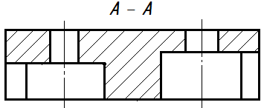

Рис.11

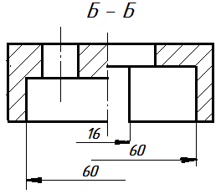

Рис.12

Что касается арки левой полости, то ее ширина, учитывая направление взгляда, не проявится ни на разрезе А-А, ни, тем более, на Б-Б. А, не зная размер этой ширины, выполнить такой арочный проход будет проблематично. Можно конечно для нанесения этого размера использовать изображение местного вида слева на эту арку. Однако, проще обратиться к виду сверху для этой детали, где этот проход изображен линией невидимого контура. Но от штриховых линий размеры не проставляют! Обойдем это запрещение, прибегнув к местному разрезу, как на рисунке 13.

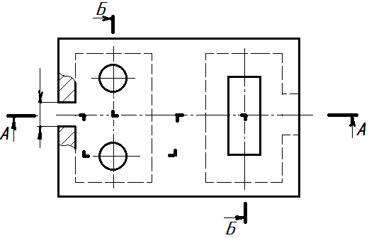

Рис.13